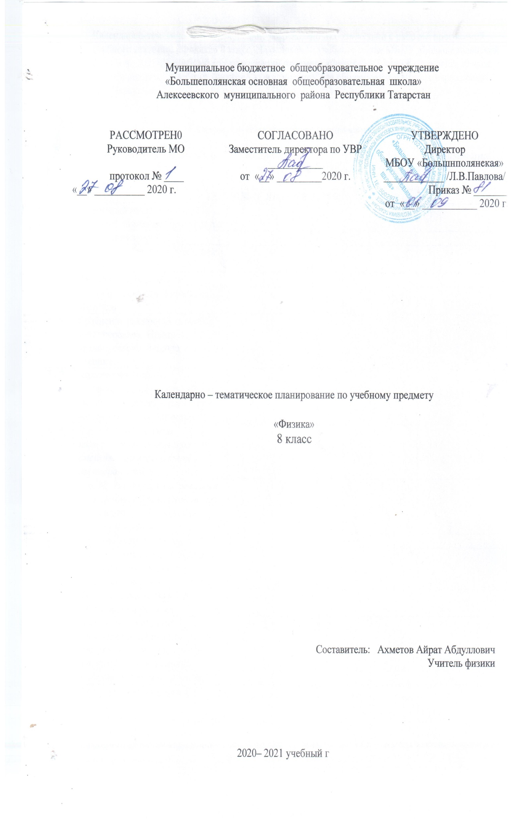Календарно-тематическое планирование разработано в соответствии с рабочей программой учебного предмета «Физика» 8 класс. На основании учебного плана МБОУ «Большеполянской ООШ» на 2020-21 учебный год на изучении предмета «Физика» в 8 классе отводится 70 часа ( 2час в неделю. ) Учебник Физика 8 класс: учебник для общеобразовательных учреждений/
А.В.Перышкин

Календарно-тематическое планирование
№ урока | Наименование раздела, темы |  |  | Количество часов | Дата |  | Примечание
№ урока |  |  |  | Количество часов | План. | Факт. | Примечание
ТЕПЛОВЫЕ ЯВЛЕНИЯ (25 ч)
1 /1. | Первичный инструктаж по ТБ. Тепловое движение. Температура |  |  | 1
2 /2. | Внутренняя энергия |  |  | 1
3 /3. | Способы изменения внутренней энергии тела |  |  | 1
4 /4. | Диагностическая работа |  |  | 1
5 /5. | Теплопроводность. Конвекция. Излучение. |  |  | 1
6 /6. | Сравнение различных способов теплопередачи. Примеры теплопередачи в природе и технике |  |  | 1
7 / 7. | Количество теплоты.  Удельная теплоёмкость. |  |  | 1
8 /8. | Расчёт количества теплоты при нагревании и охлаждении тела. |  |  | 1
9 /9. | Л\р. № 1: «Сравнение количеств теплоты при смешивании воды разной температуры» |  |  | 1
10/10 | Л\р. № 2: «Измерение удельной теплоемкости твердого тела» |  |  | 1
11/11 | Энергия топлива. Удельная теплота сгорания |  |  | 1
12/12 | Решение задач по темам § 7 – 10 |  |  | 1
13/13 | Закон сохранения и превращения энергии в механических и тепловых процессах |  |  | 1
14/14 | Контрольная работа № 1: «Тепловые явления» |  |  | 1
15/15 | Агрегатные состояния. Плавление и отвердевание кристаллических тел. График плавления и отвердевания. |  |  | 1
16/16 | Удельная теплота плавления. |  |  | 1
17/17 | Решение задач по темам § 12 – 15. |  |  | 1
18/18 | Испарение. Поглощение энергии при испарении жидкости и выделении её при конденсации. |  |  | 1
19/19 | Кипение. Удельная теплота парообразования и конденсации. |  |  | 1
20/20 | Решение задач по темам § 16 – 18, 20. |  |  | 1
21/21 | Влажность воздуха и способы её измерения.  Л\р. № 3 «Измерение влажности воздуха» |  |  | 1
22/22 | Работа газа и пара при расширении. Двигатель внутреннего сгорания. |  |  | 1
23/23 | Паровая турбина. КПД. |  |  | 1
24/24 | Решение задач по теме: «Изменение агрегатных состояний вещества». |  |  | 1
25/25 | Контрольная работа № 2  «Изменение агрегатных состояний». |  |  | 1
ЭЛЕКТРИЧЕСКИЕ ЯВЛЕНИЯ (29 ч)
26 /1. |  | Электризация. Взаимодействие заряженных тел. Два рода зарядов. |  | 1
27 /2. |  | Электроскоп. Проводники и диэлектрики. |  | 1
28 /3. |  | Электрическое поле |  | 1
29 /4. |  | Делимость электрического заряда. Строение атома. |  | 1
30 /5. |  | Объяснение электрических явлений. |  | 1
31 /6. |  | Электрический ток. Источники тока. |  | 1
32 /7. |  | Электрическая цепь и её составные части. |  | 1
33 /8. |  | Электрический ток в металлах. Направление тока. Действия тока. |  | 1
34 /9. |  | Сила тока. Амперметр. |  | 1
35/10 |  | Л\р. № 4: «Сборка электрической цепи и измерение силы тока в ее участках». |  | 1
36/11 |  | Электрическое напряжение. Вольтметр. |  | 1
37/12 |  | Электрическое сопротивление. Единицы сопротивления. |  | 1
38/13 |  | Л\р. № 5: «Измерение напряжения на различных участках цепи». |  | 1
39/14 |  | Зависимость силы тока от напряжения. Закон Ома для участка цепи. |  | 1
40/15 |  | Расчет сопротивления проводников. Удельное сопротивление. |  | 1
41/16 |  | Реостаты.  Л\р. № 6: «Регулирование силы тока реостатом». |  | 1
42/17 |  | Решение задач по темам § 42 – 46. |  | 1
43/18 |  | Л\р. № 7: «Определение сопротивления проводника при помощи амперметра и вольтметра». |  | 1
44/19 |  | Решение задач по темам § 40 – 47. |  | 1
45/20 |  | Контрольная работа № 3:  «Электр. ток. Закон Ома» |  | 1
46/21 |  | Последовательное соединение проводников.  Параллельное соединение проводников. |  | 1
47/22 |  | Работа электрического тока. |  | 1
48/23 |  | Решение задач по темам § 48 – 50, 52. |  | 1
49/24 |  | Мощность электрического тока. |  | 1
50/25 |  | Л\р. № 8: «Измерение мощности при помощи амперметра и вольтметра» |  | 1
51/26 |  | Закон Джоуля - Ленца.  Короткое замыкание предохранители. |  | 1
52/27 |  | Конденсатор. Лампа накаливания. |  | 1
53/28 |  | Повторение материала темы «Электрические явления». |  | 1
54/29 |  | Контрольная работа № 4: «Электрические явления». |  | 1
ЭЛЕКТРОМАГНИТНЫЕ ЯВЛЕНИЯ (5 ч)
55 /1. |  | Магнитное поле.  Магнитные силовые линии. Магнитное поле прямого тока. |  | 1
56 /2. |  | Магнитное поле катушки с током. Электромагниты.  Применение электромагнитов. |  | 1
57 /3. |  | Постоянные магниты.  Магнитное поле постоянных магнитов. Магнитное поле Земли. |  | 1
58 /4. |  | Действие магнитного поля на проводник с током. Электродвигатель. |  | 1
59 /5. |  | Контрольная работа № 5: «Электромагнитные явления». |  | 1
СВЕТОВЫЕ ЯВЛЕНИЯ (8 ч)
60 /1. |  |  | Источники света.  Распространение света. | 1
61 /2. |  |  | Отражение света.  Закон отражения света. | 1
62 /3. |  |  | Плоское зеркало.  Преломление света. | 1
63 /4. |  |  | Линзы. Оптическая сила линзы. | 1
64 /5. |  |  | Изображения, даваемые линзой.  Глаз и зрение. | 1
65 /6. |  |  | Л\р. № 9: «Получение изображения при помощи линзы» | 1
66 /7. |  |  | Решение задач по § 66 – 70. | 1
67 /8. |  |  | Контрольная работа №5: «Световые явления». | 1
Повторение
68 /1. |  |  | Итоговый урок | 1
69 |  |  | Повторение | 1
70 |  |  | Повторение | 1

